LE PAROLE DELLA SCIENZA

Gli alunni hanno già osservato che la calamita attira gli oggetti ferrosi.  Ma un oggetto attirato dalla calamite può a sua volta esercitare una forza magnetica su altri corpi ferrosi?  A questa domanda la maggior parte degli alunni risponde che è impossibile, per cui è necessario verificare questa affermazione con un esperimento che ci permette di giungere alla seguente conclusione:  a contatto con un magnete un oggetto ferroso si magnetizza, cioè diventa a sua volta un magnete. | 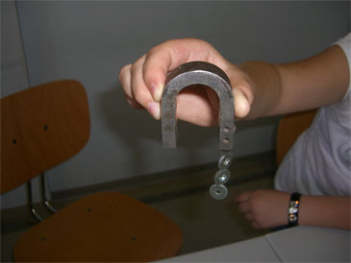
Ora agli alunni viene chiesto cosa può succedere se si stacca dalla calamita il primo anello ferroso.  Quasi tutti ipotizzano che gli anelli si staccheranno, perderanno cioè la forza magnetica acquisita precedentemente.  L’esperimento effettuato permette agli alunni di verificare che la loro ipotesi era corretta:  a contatto con un magnete un oggetto ferroso si magnetizza, anche se soltanto temporaneamente. | 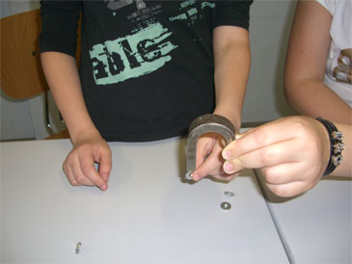

TORNA ALLA MAPPA

